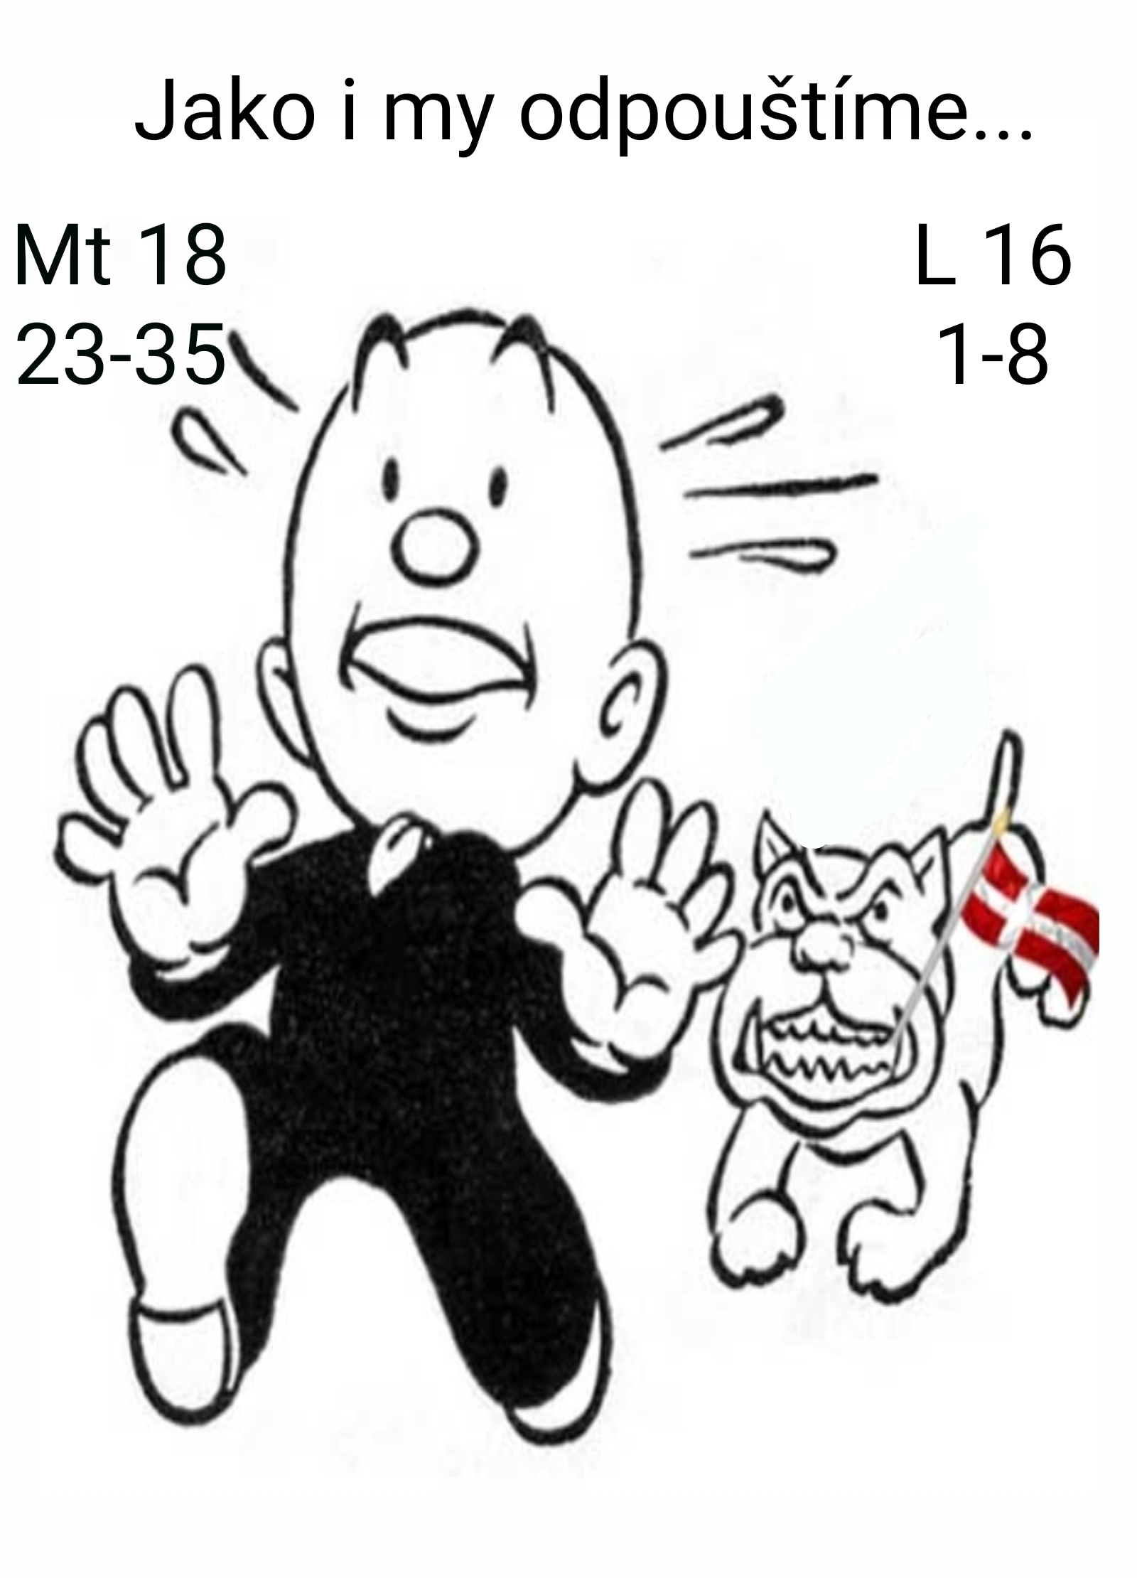
Naše dluhy

Introit: Neukládejte si poklady na zemi, kde je ničí mol a rez a kde je zloději vykopávají a kradou. Ukládejte si poklady v nebi, kde je neničí mol ani rez a kde je zloději nevykopávají a nekradou. Mt 6:19-20

Mt 18:23-35 Podobenství o nemilosrdném služebníkovi

Myslíte, že král toho nemilosrdného služebníka nemiloval? Nemiloval nebo miloval? Nemiloval? Ne, ne. Miloval ho. Kdyby jej nemiloval, neodpustil by jeho neodpustitelný dluh. A přece jej nakonec dá zavřít. Přece se rozhněvá. Dovedete si představit, jak králi bylo? Jak ho muselo bolet, že jeho milovaný služebník, kterému tolik odpustil, sám nepočkal s dluhem svému spoluslužebníkovi! Svému bratrovi! Jak v komentáři řekne svým posluchačům Pán Ježíš Kristus.

Shrňme si závěr podobenství. Pán Ježíš vypráví, že bratr chytil bratra pod krkem a křičel: „Zaplať mi, co jsi dlužen!“ Chce ho vláčet po soudech. Nedbá na jeho prosbu: „Měj se mnou strpení, a zaplatím ti to.“ A dá jej vsadit do vězení.

Jaké asi mohlo mít vsazení do vězení následky? Když uvážíme, že rodině spoluslužebníka zadržel otce. Živitele! Takový otec a manžel byl živitel. Žena a děti, tady jen domýšlíme, nevíme zda zadržený měl rodinu (lze to předpokládat), přišly o zdroj obživy. Staly se chudými. Musely samy začít vykonávat nádenickou práci. Práci „na den", protože jíst se musí každý den. Možná si musely najít i jiné bydlení. Snad prodat dům, aby jim ho nezabavili tehdejší exekutoři.

Shrnutí: lidé navázaní na zadrženého se dostaly do bídy, protože jejich otec a manžel měl dluh u svého známého, u spoluslužebníka a tento spoluslužebník, Ježíš později použije slovo „bratr“, mu nepočkal se splácením.

Král (role Boha), i když miloval nemilosrdného služebníka, musel ho přísně potrestat. Ač mu dřív odpustil veliký dluh. Neskutečně víc. „Mnoho tisíc hřiven,“ říká Boží slovo. Očekávalo se, že on nyní odpustí svému spoluslužebníkovi také. Zvlášť když šlo, v porovnání s jeho vlastním dluhem, jen o 100 denárů.

100 denních výdělků není nijak málo. Je to však málo v porovnání s odpuštěním, které se jemu samotnému před chvílí dostalo od krále. A Král teď mění své rozhodnutí, bere své odpuštění nazpátek a Ježíš k tomu dodává: „Tak bude jednat s vámi můj nebeský Otec, jestliže ze srdce neodpustíte každý svému bratru.“ Dodejme: „A to i přesto, že vás miluje. A dost možná PROTO, že vás miluje.“ Hněv v rukou milujícího Otce se mění v nápravnou kázeň. Ve vězeňskou celu.

Ale to není všecko…Naproti tomuto podobenství stojí podobenství jiné. Zrcadlově obrácené.

L 16:1-9 Podobenství o nepoctivém správci

Ježíšovo podobenství je o vychytralém nepoctivci, který se zachrání tím, že snižuje dluhy dlužníků svého pána. Odpouští jim jejich značnou část. A to i přes původně domluvenou částku. Přesto, že původní částka byla již jednou domluvena, právoplatně a smluvně zajištěna. Bere nový, čistý pergamen a sepisuje s nimi novou smlouvu. S dluhem výrazně nižším. Odpouští s vědomím, že se mu to vyplatí, že se nad ním v budoucnu smilují. Že pro milosrdenství, které vykonal, bude přijat.

Tím mimo jiné přiznává, že byl po právu označen za nepoctivého správce. Přiznává především sám sobě, že je hříšník. Že si zaslouží své propuštění. „Co udělám“ ptá se sám sebe, „za čas budu zbaven svého správcovství“?

To podobenství má dvě vrstvy. První vrstva je zaměstnanecký poměr. V té druhé vrstvě, je řeč o konci života. O Božím soudu nad námi. Správce najde řešení! Skoro si zavýskne! „Vím, co udělám!“ píše Lukáš.

Nyní budu parafrázovat a do parafráze promítat obě dvě vrstvy:
„Vidím před sebou konec své služby … Co udělám? … Co mám udělat teď? … Dokud jsem ještě správcem? … Dokud jsem tady …Dokud žiji?“ „Vím, co udělám, aby mě jinde přijali poté, co dostanu padáka z této práce … z toho života!“ „Odpustím dluhy, snížím dluhy dlužníkům svého Pána, o nichž tady na zemi rozhoduji. Které jsou v mé kompetenci.“ … „Já mohu odpouštět!“ Jsem stvořen k odpouštění. Mám z čeho odpouštět!“

Na odpouštění není nic těžkého. „Vždyť to, co mám, o čem si myslím, že je jen mé, není mé tak docela.“ „Díky mému Pánovi, mám zdravé ruce a mohl jsem pracovat. Díky Pánovi jsem měl v podnikání úspěch. Díky své rodině jsem měl podporu.

Nyní to převedu do postavení v naší zemi dnes: „Díky zemi ve které jsem se narodil, mohu být uzdravován ze společného zdravotního pojištění. Jinde bych to neměl. Díky společnosti ve které žiji, nemusím umírat hladem. Je tolik věcí, které mám díky štědrosti jiných, jiných generací, jiných skutečností, jiných náhod.“ „To, co dám ze svého, je vlastně z majetku mého Pána.“ „Sláva! Já mohu odpouštět!“ „Mám z čeho odpouštět!“

Pán se na vychytralého správce nezlobí. Pán je bohatý člověk, jak v Písmu čteme. Pán je v podobenství obrazem Boha. A tento Pán svého správce dokonce ještě i pochválí. Nechválí jeho nepoctivost. Neříká: „Podváděj, vyplatí se ti to.“ Chválí jeho prozíravost. Správce totiž odpouští proto, aby mu bylo odpuštěno.

Zatímco u prvého podobenství bylo nemilosrdnému služebníkovi na začátku sice odpuštěno, ale on, hloupý, zabedněný a sobecký, o své odpuštění přišel, protože nepočkal pár dní či roků s dluhem svého bližního. Sám neodpustil.

Srovnání: A tak máme před sebou dvě postavy. Dva obrazy. Dvě možnosti. Dvě cesty … Kterou se dáme?

Buďme prozíraví. A i když třeba nemáš v povaze odpouštět, slitovávat se. I když ti nebyla do kolíbky dána měkkosrdcatost, přesto odpouštěj proto, že se to prostě vyplatí.

Lepší je však, když tvé odpouštění je výrazem tvé vděčnosti. Vděčnosti za odpuštění, které tobě samému bylo z Boží milosti uděleno. Amen

Ještě osobní vzpomínka s názvem:
Hospodář jaksepatří

Zažil jsem 1,5 hospodáře jak se patří. První byl bratr Jaroslav. Chtěl abych byl u toho. Šlo o smlouvání o ceně za kuchyňskou linku manželů z inzerátu jdoucích do domova seniorů (3tisíce vám za ni nedám, to je málo, ani 4tisice, minimálně 5tisic...).

Druhý byl Robert. Šlo o prodej mého CD přivezeného začátkem 90.let minulého století z Kanady s originál spirituály (tehdy nebyl internet, nedalo se nic stáhnout, člověk měl jen to, co koupil v kamenných obchodech, e-shop neexistoval). Byli jsme s rodinou před koncem měsíce s penězi na nule. Nemluvil jsem o tom. Robert měl obchod s hudebními nástroji. Tehdy do sboru ještě chodil jen sporadicky. Nemohl o tom vědět … Vzal ode mě CD. Zeptal jsem se, zda by to prodal. Řekl ano a dal mi peníze dopředu. K prodeji ale CD nenabídl a za čas mi ho vrátil. Peníze nazpět nechtěl.

Robert moc nemluvil, ale dával. Dávání byla jeho veliká radost. Přímo Koníček. Srdce měl tak široké. Jeho syn říkal, že táta by nejraději všechny hudební nástroje v obchodě dal lidem za cenu za jakou je získal.

A tento týden ve čtvrtek zemřel v nemocnici na zápal plic po onemocnění covidem. Svým příkladem štědrého dárce posloužil k prohlédnutí nejen mně, ale i jiným.

A proč u něj uvádím jen 0,5 hospodáře? Protože on sám se hospodářem sboru nestal. Stala se jím ale jeho druhá polovina. Jeho manželka vystřídala toho prvního hospodáře. Toho, co smlouval cenu té kuchyňské linky. A tak sbor získal úžasného i druhého hospodáře. Hospodář sboru by měl dluhy odpouštět a mít radost z dávání.

Robert zemřel … Dostal výpověď z této země. Ale zabezpečil se předem. Přijali jej do nebeských příbytků. Během svého života promíjel, odpouštěl nebo snižoval dluhy dlužníkům. Dával jakoby ze svého, ale on o všem, co měl byl přesvědčen, že to není jeho. Že je tu na světě jen z milosti. Např. to, že se mu dařilo v podnikání, nepokládal za svůj úspěch. Byl Bohu vděčný. Byl pokorný Boží služebník.

Když se před 2,5 roky zastavil na cestě z Brna v Praze u mě doma, ležel jsem tehdy s roztříštěnými kotníky u obou nohou a v sádře. On položil své ruce na sádru, modlil se a já cítil prostupující teplo. Řekl jsem mu o tom. Ale on na to odpověděl, že to není jeho, on že jen předává Boží pomoc. Zůstal pokorný a nechtěl ani slyšet o své zásluze. V postoji služebníka rád dával i peníze, nežádal zpět a dluhy dopouštěl. Teď ho přijali do služby jinde. Do věčných příbytků. Kéž je nám příkladem. AMEN

